参加申込書

参加ご希望の方は、下記フォームに必要事項を記入し、ファクスかＥメールで５月１８日（水）までにお知らせください。同伴者をお連れの場合も、お名前、ご所属をご記入ください。
定員になり次第、締め切らせていただきますので、予めご了承ください。

ファクスナンバー： ０６－６３１５－５９９９ Ｅメール： OsakaPD@state.gov

・・・・・・・・・・・・・・・・・・・・・・・・・・・・・・・・・・・・・・・・・・・・・・・・・・・・・・・・・・・・・・・・・・・・・・・・・・・・・・・・・・・・・・・・・・・・・・・・・・・・・・・・・・・・・・・・・・・・・・・・・・・・・・・

『起業における大学の役割』 （参加無料）

日時： ２０１１年５月２３日（月）
セミナー 午後１時３０分～３時３０分 （受付開始 午後１時～）
懇親会 午後３時３０分～４時３０分

場所： ヒルトン大阪５階 桜の間
大阪市北区梅田1-8-8 TEL: 06-6347-7111

・・・・・・・・・・・・・・・・・・・・・・・・・・・・・・・・・・・・・・・・・・・・・・・・・・・・・・・・・・・・・・・・・・・・・・・・・・・・・・・・・・・・・・・・・・・・・・・・・・・・・・・・・・・・・・・・・・・・・・・・・・・・・・・

■記載は日本語・英語ともにお願いいたします。
 |  | 日本語 Japanese | 英 語 English
氏 名
勤  務  先  ・  大学 | 会社名
勤  務  先  ・  大学 | 部署
勤  務  先  ・  大学 | 役 職
勤  務  先  ・  大学 | TEL/FAX | TEL | FAX
E-mail
懇親会  （15：30-16：30） |  | 懇親会（Ｏ印でお示しください）  （ ）出席します （ ）欠席します

■会場アクセス：
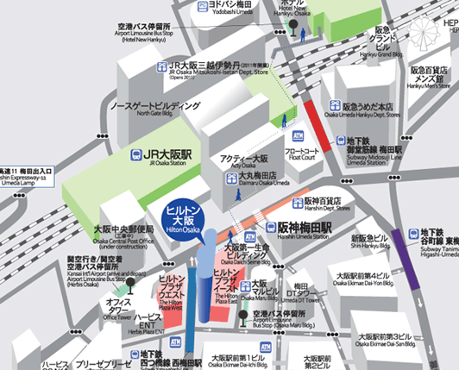
ヒルトン大阪
大阪市北区梅田1-8-8
TEL: 06-6347-7111

詳しい地図は下記ＵＲＬをご覧ください。
http://hiltonjapan.ehotel-reserve.com/hilton-osaka/access-guide/1.html

